Họ Và Tên: Đặng Ngọc Khuê
Lớp: 11_ĐH_TMĐT
Mssv: 1150070024
Ytb: https://youtube.com/playlist?list=PLBGPrP7ygjVw&si=2oqDFmM5ldRCsNsR

LAB 3 NHẬN DIỆN VÀ ỨNG PHÓ CÁC MỐI ĐE DỌA ĐẾN AN TOÀN THÔNG TIN

Dựng môi trường
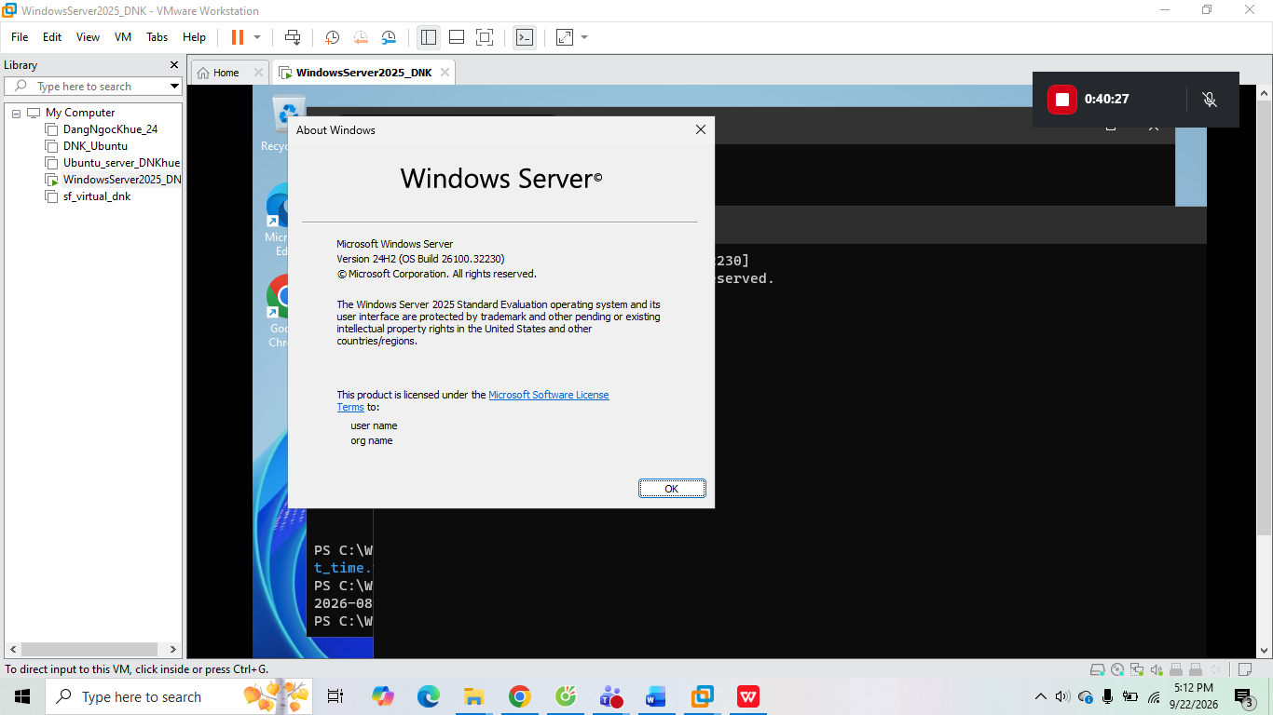
Cài các folder trong máy ảo
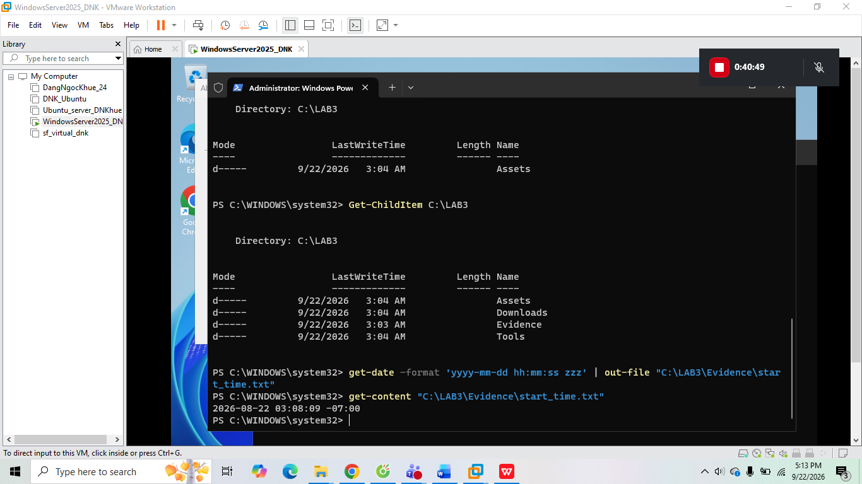
Copy paste file zip vào máy ảo
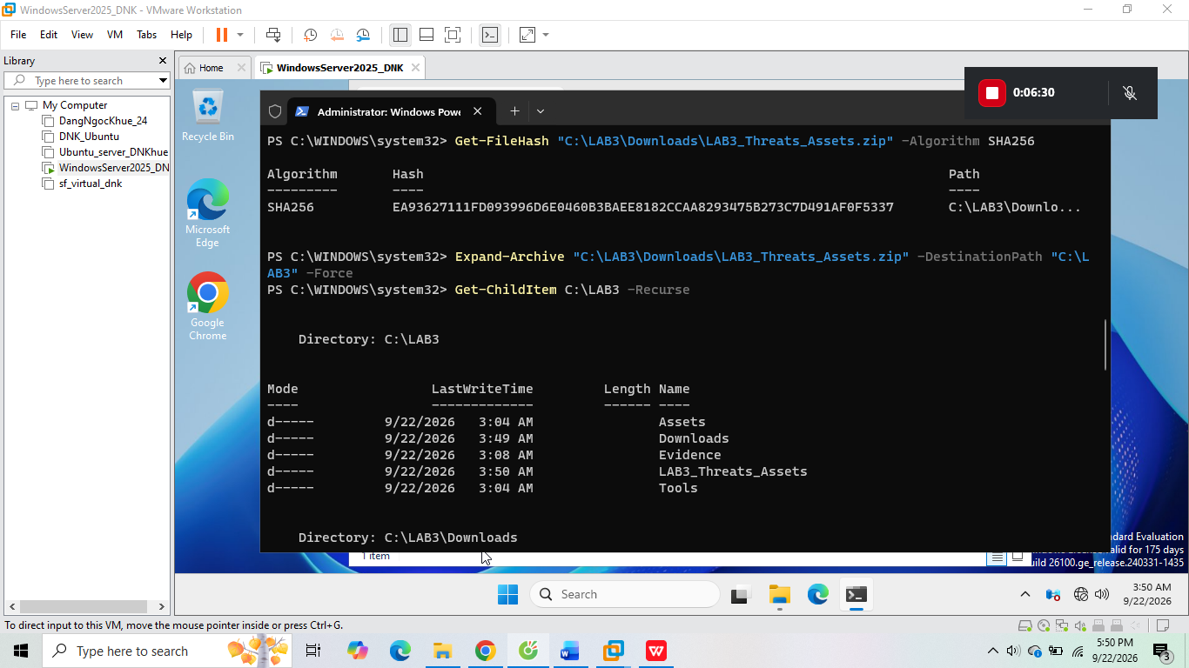
Cài Python
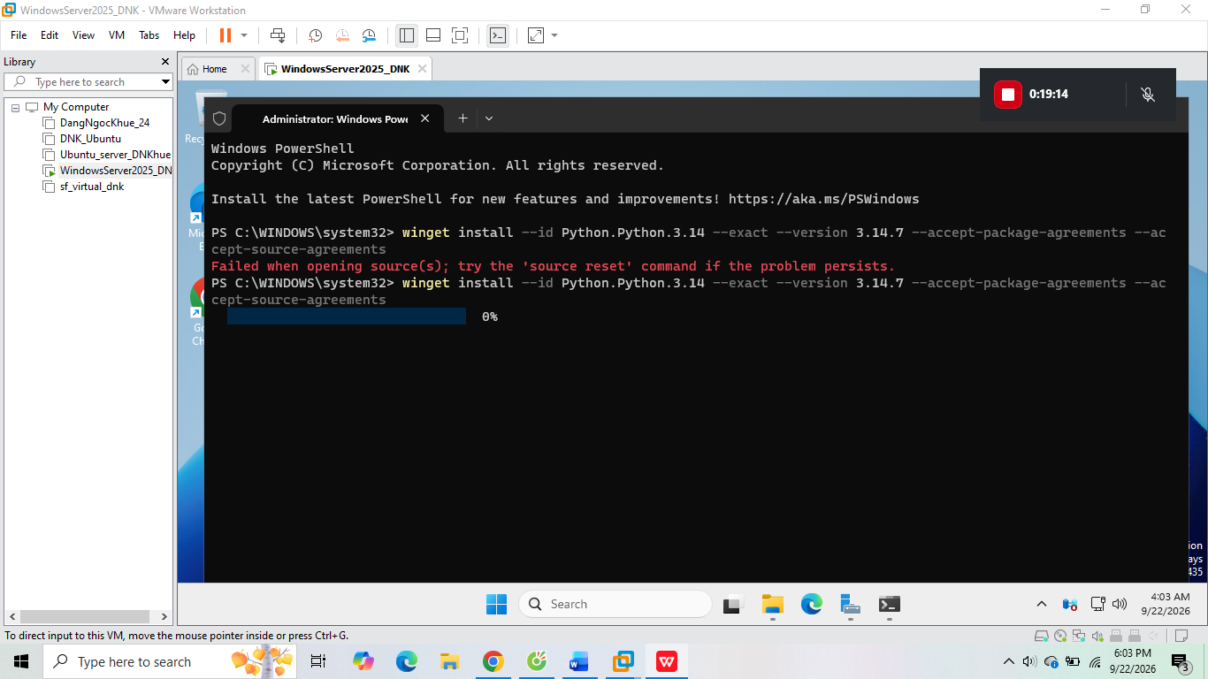
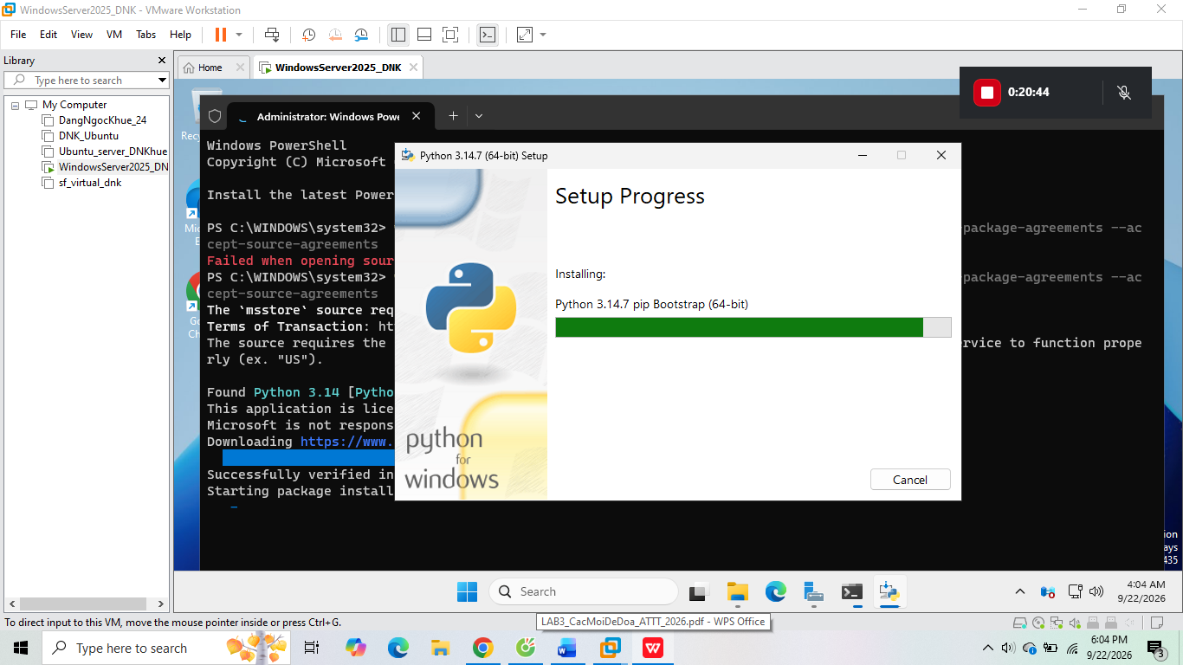
Cài Wireshark
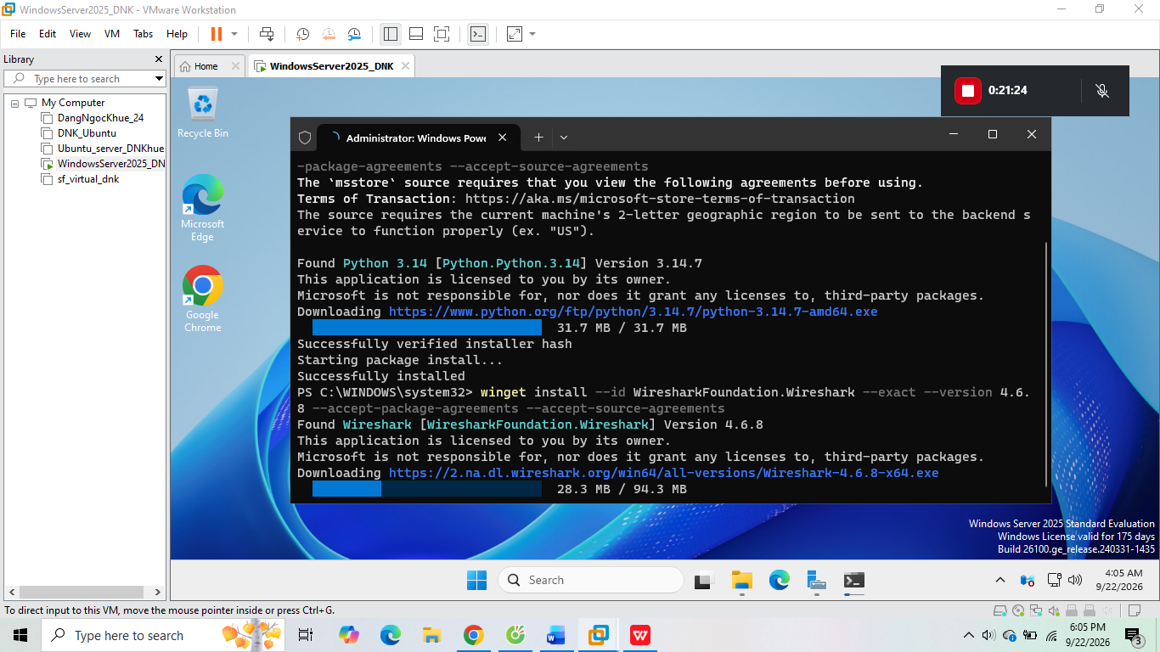
Cài Sysmon, Autoruns, Process Explorer
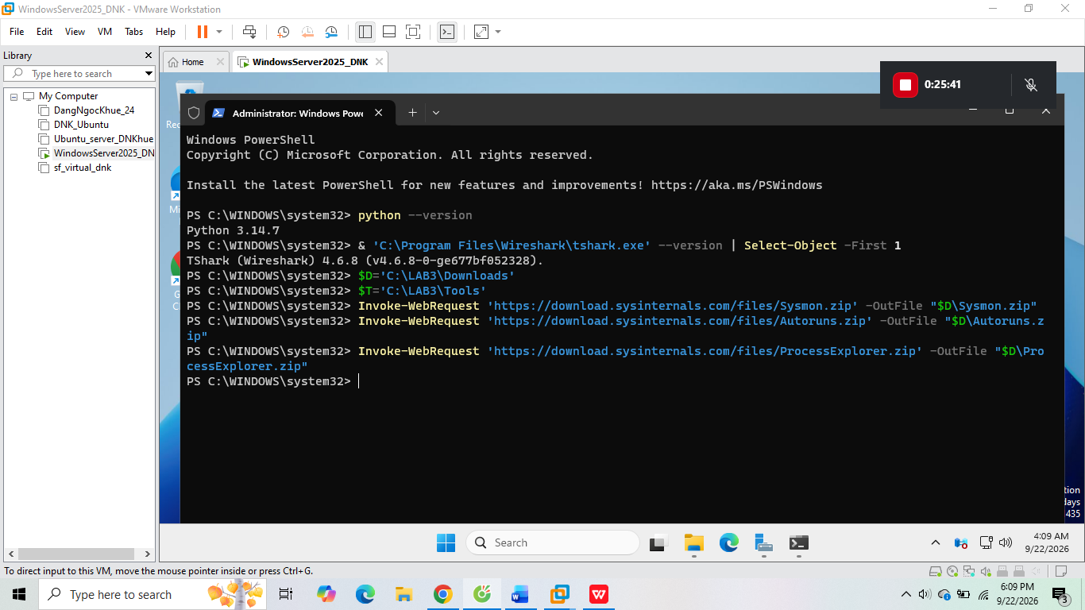
Sau đó giải nén 3 file đó
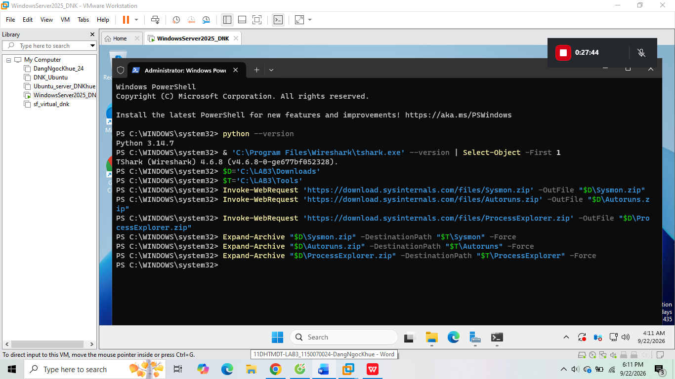

Baseline trước khi làm tình huống
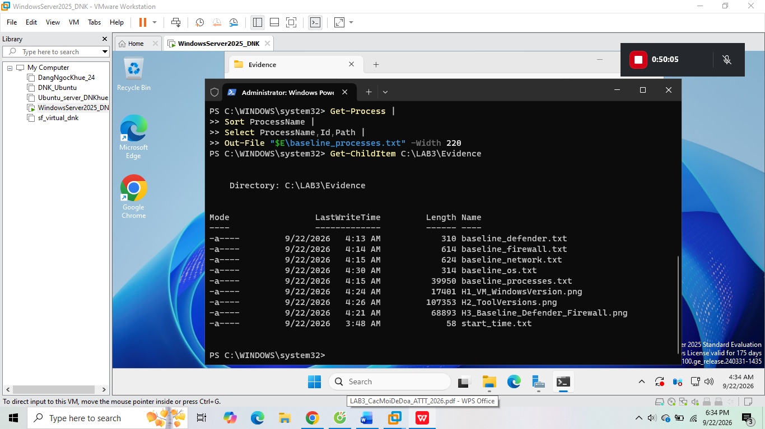

Tình huống 2 – Mã độc: kiểm chứng chu trình phát hiện bằng EICAR
Kiểm tra Defender
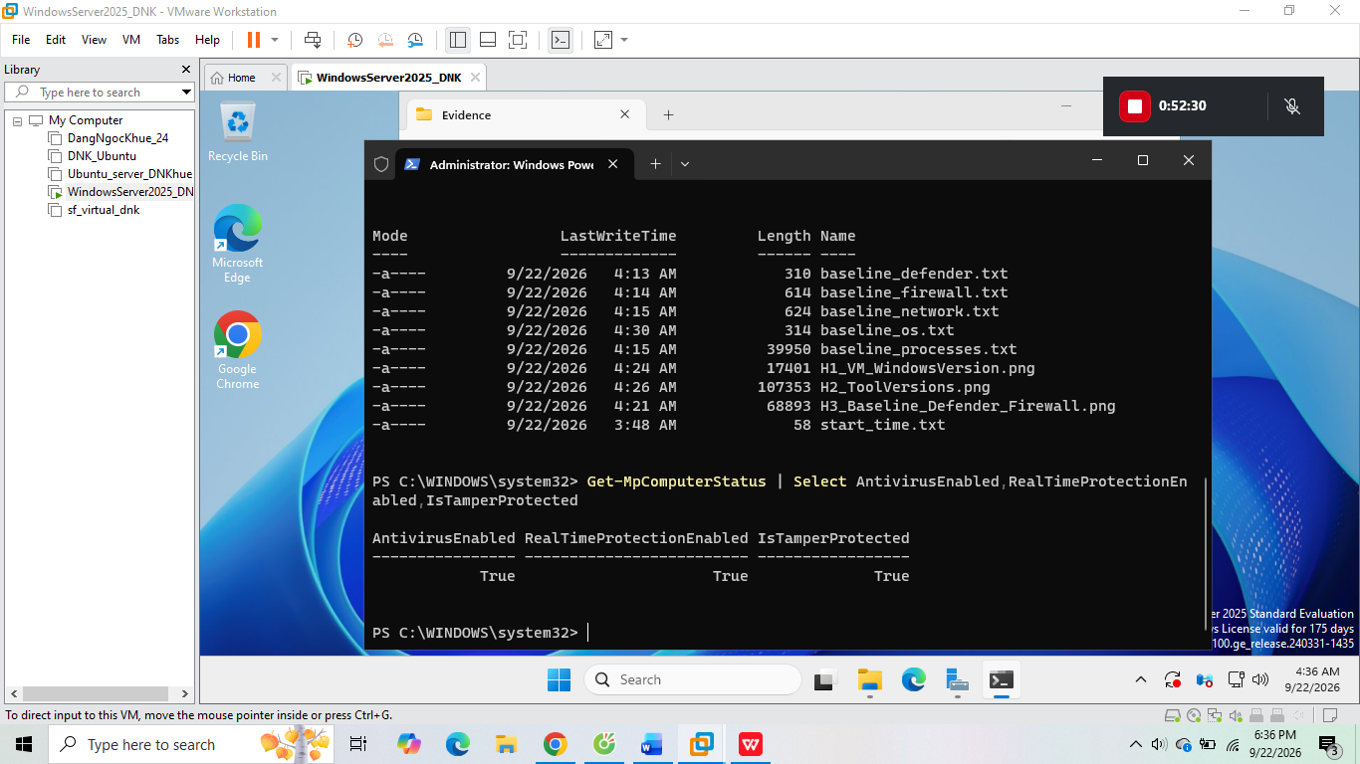
Tạo tệp kiểm thử EICAR 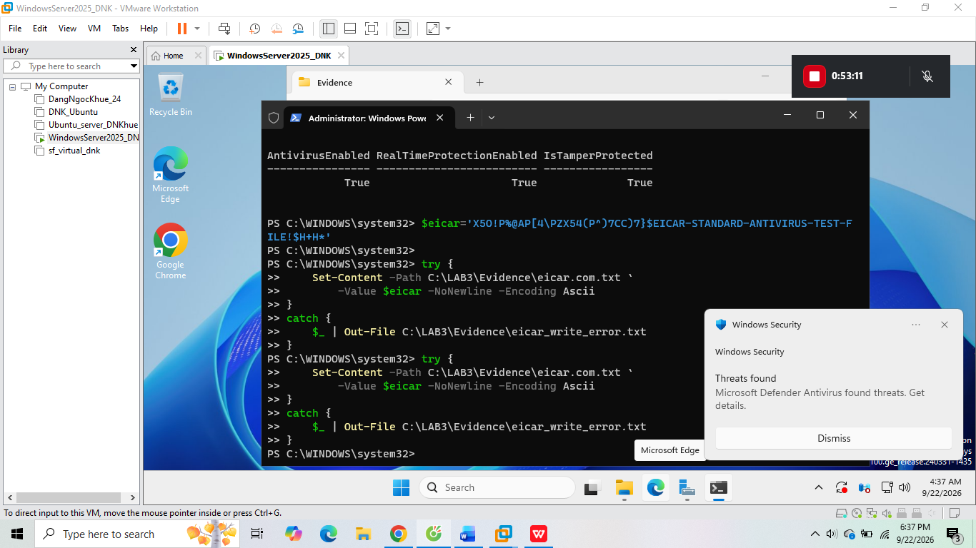
Lấy lịch sử phát hiện bằng PowerShell
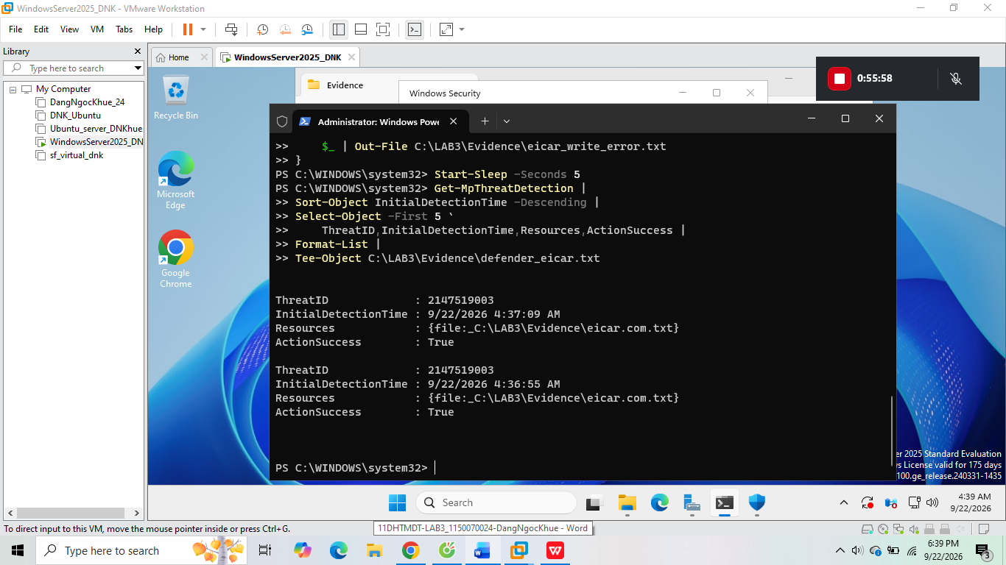
Kiểm tra trong windows security
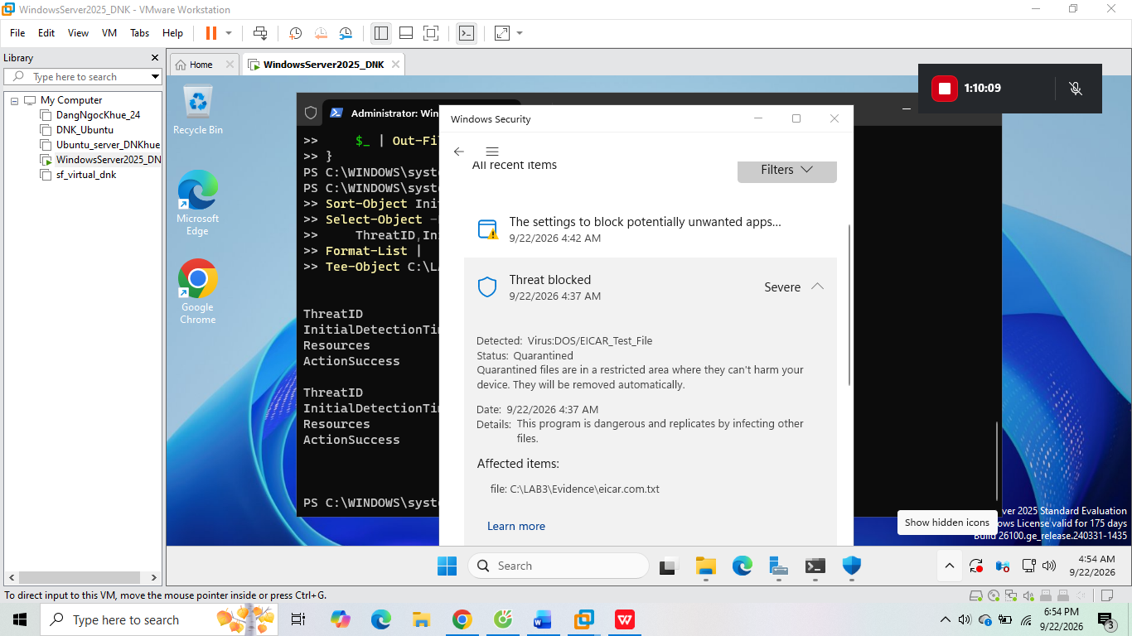

TÌNH HUỐNG 3– Tấn công mật khẩu và nguy cơ Keylogging
Bật ghi nhật ký đăng nhập
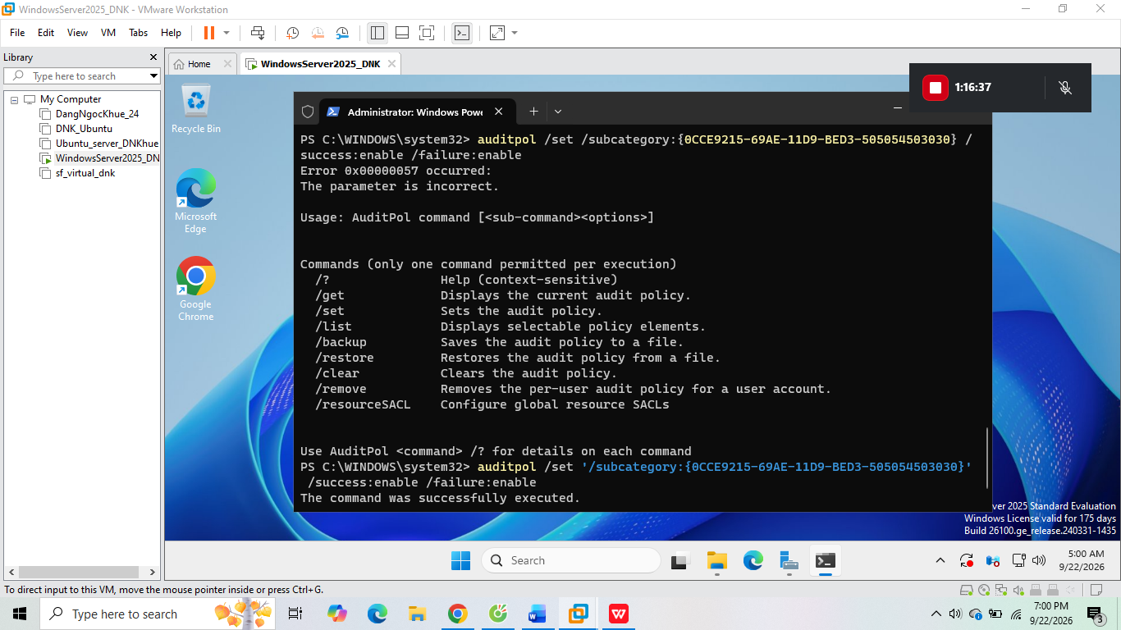
Tạo tk lab3user
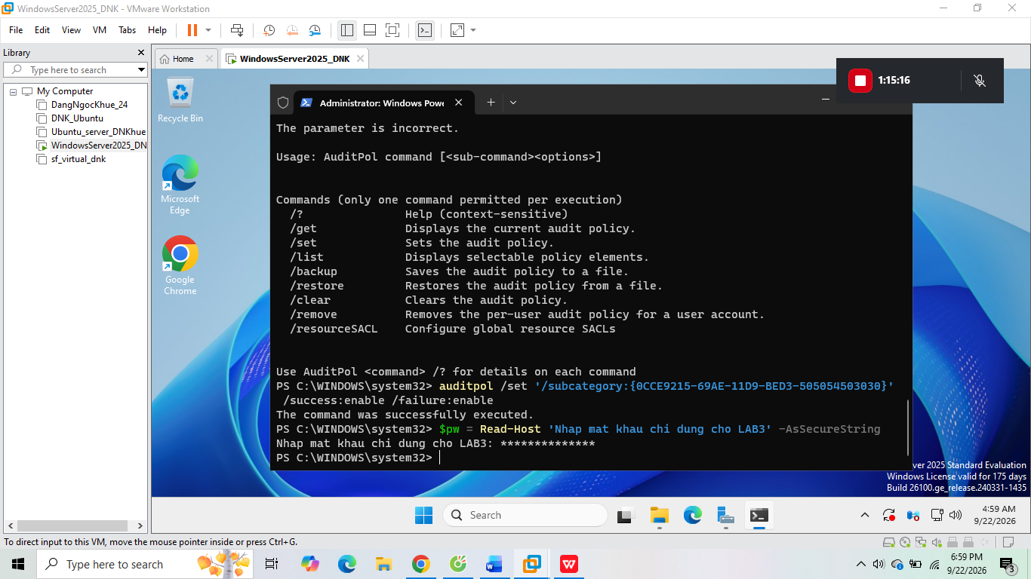
Nhập sai mk
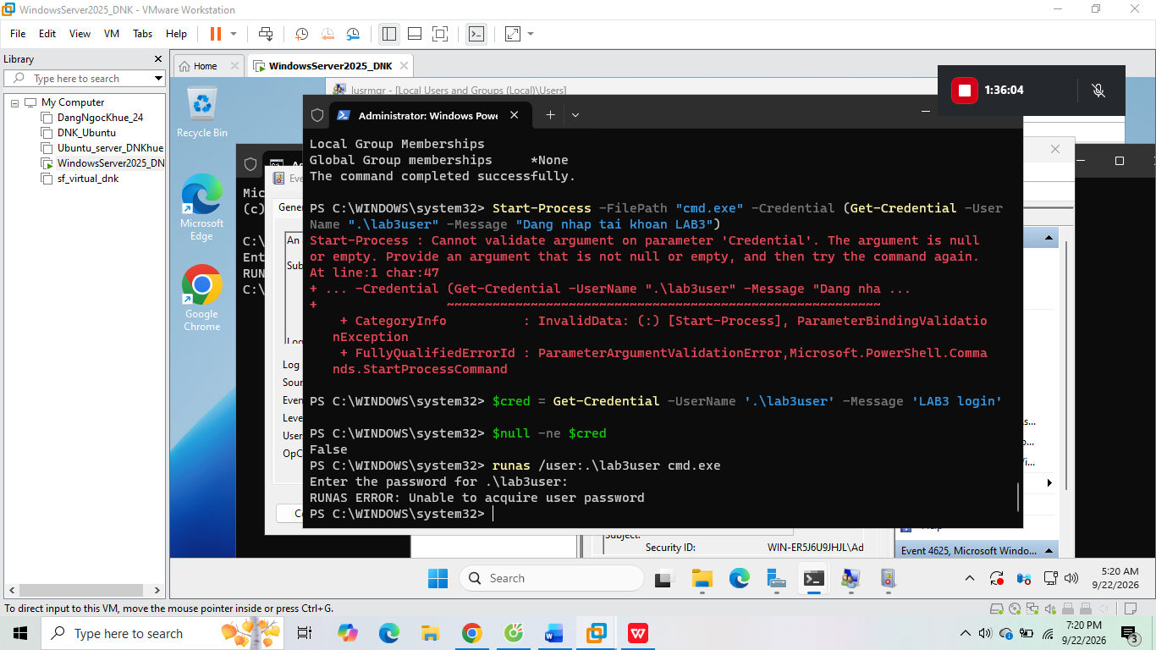
Kiểm tra
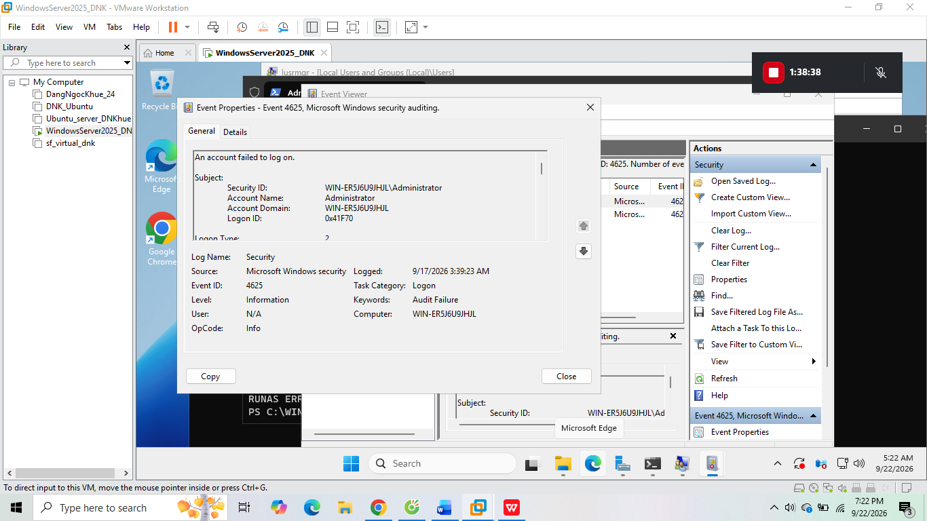

Tình huống 4 – Backdoor: nhận diện persistence và dịch vụ lắng nghe không được phê duyệt
Kiểm tra các công cụ đã cài
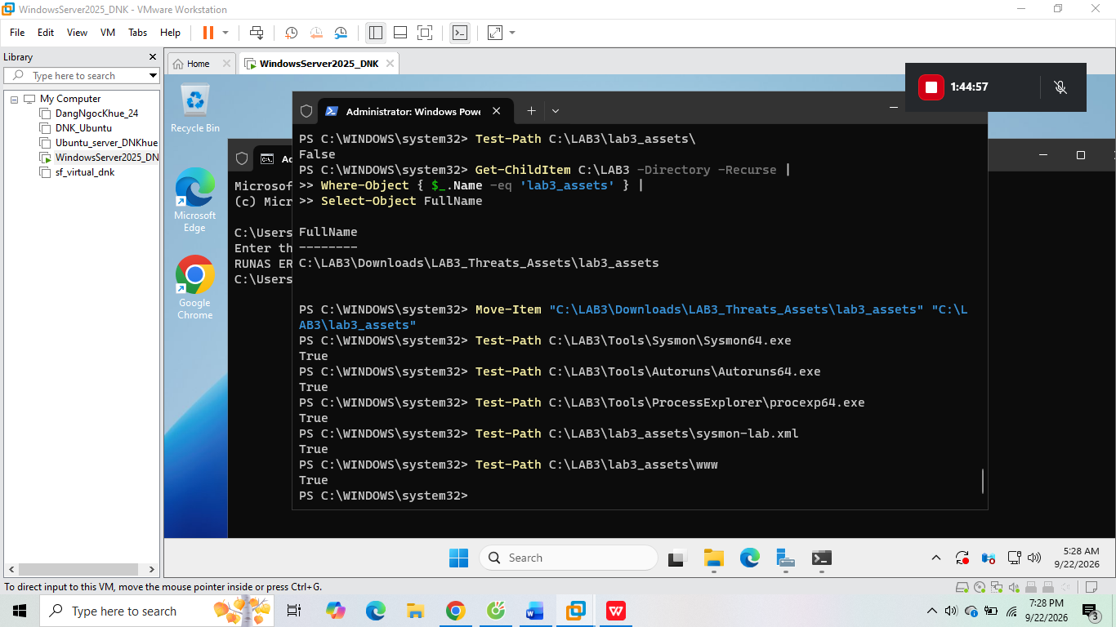
Cài đặt Sysmon
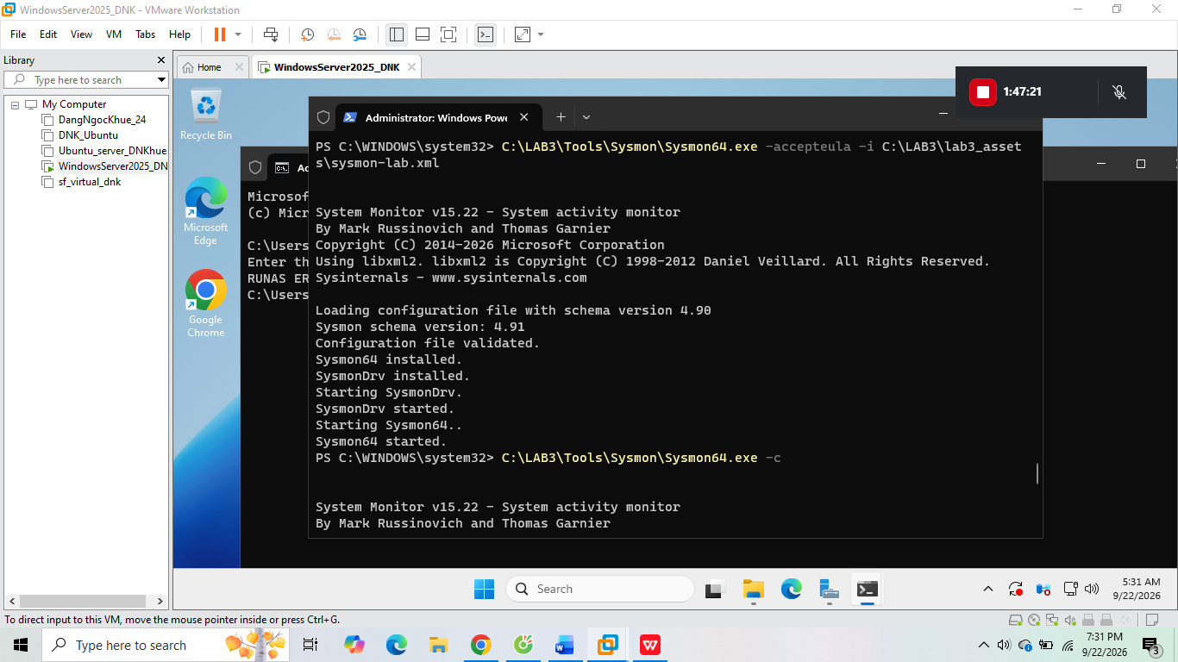
kiểm tra Sysmon
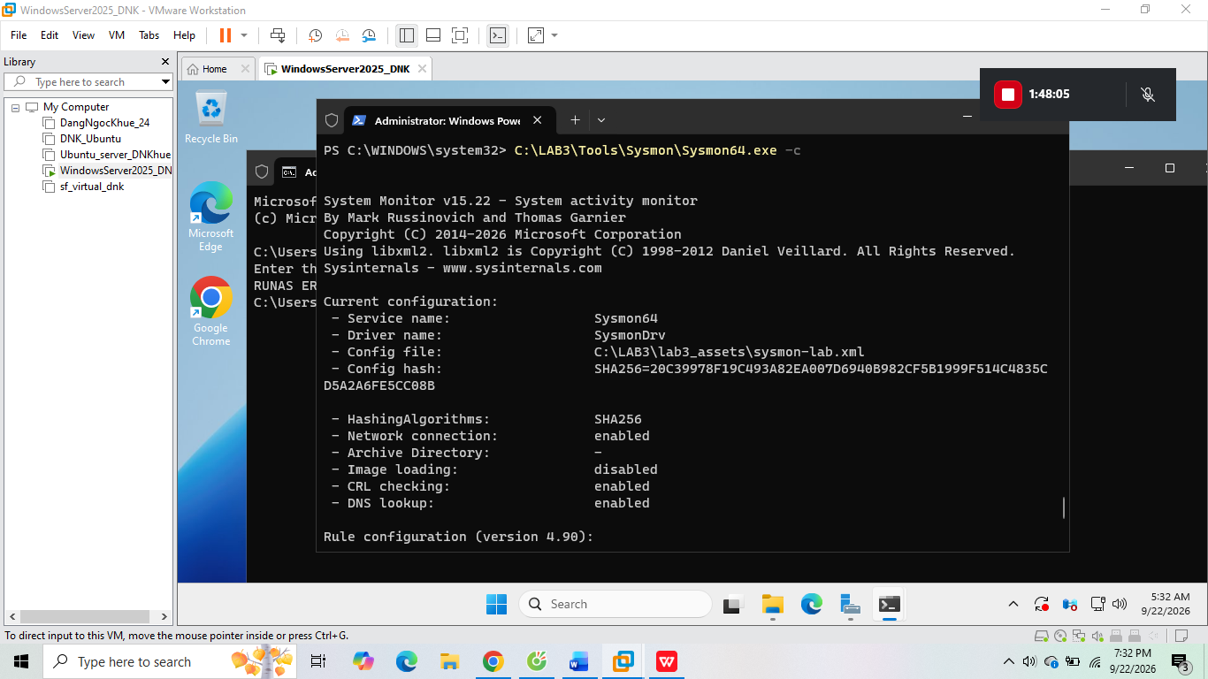
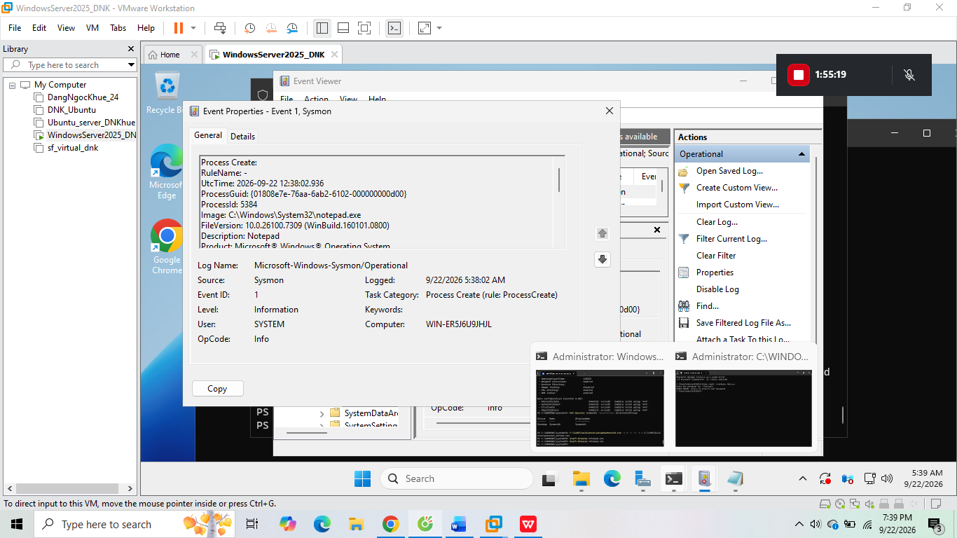
Tạo mục tự khởi động bằng Registry
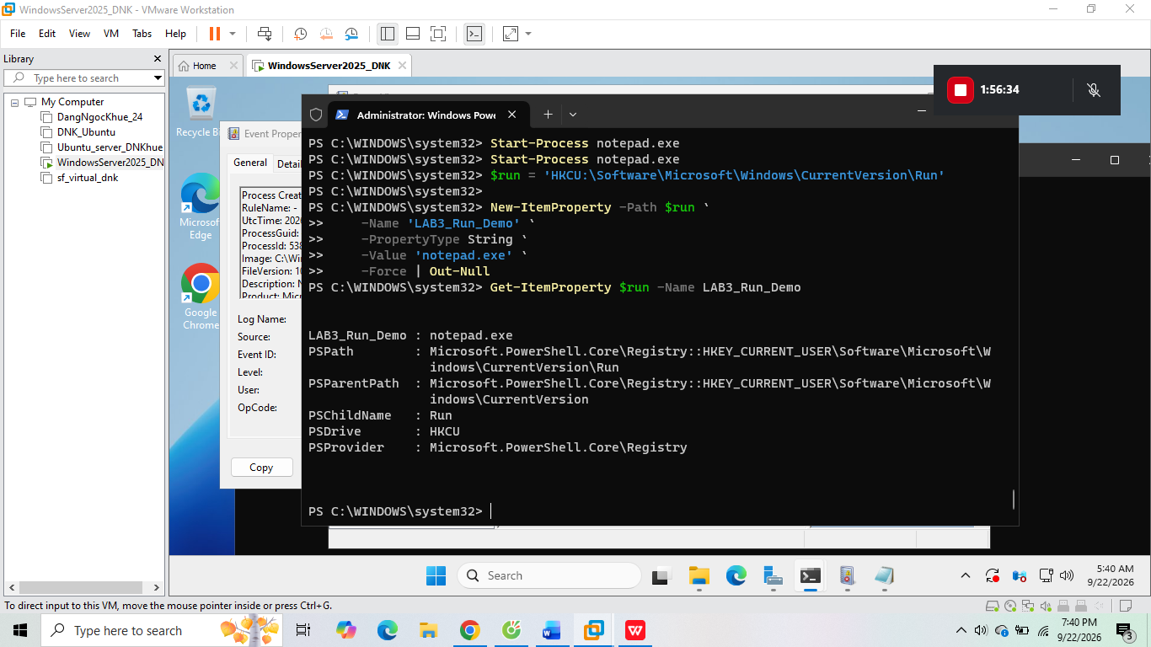
Tạo Scheduled Task
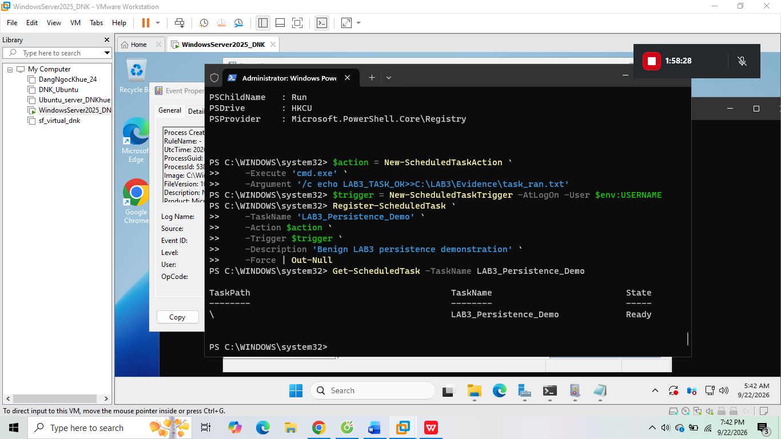
Dùng Autoruns phát hiện Persistence
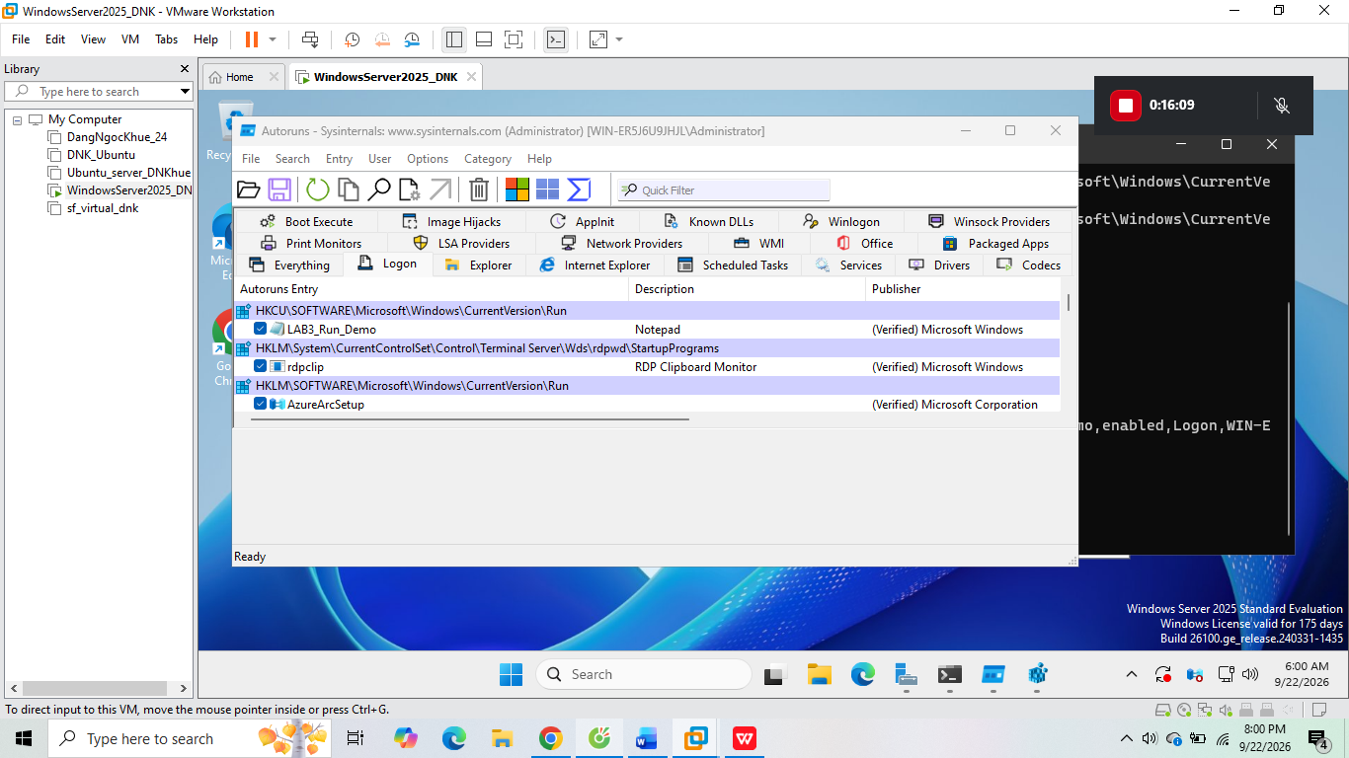
Thu thập nhật ký Persistence từ Sysmon
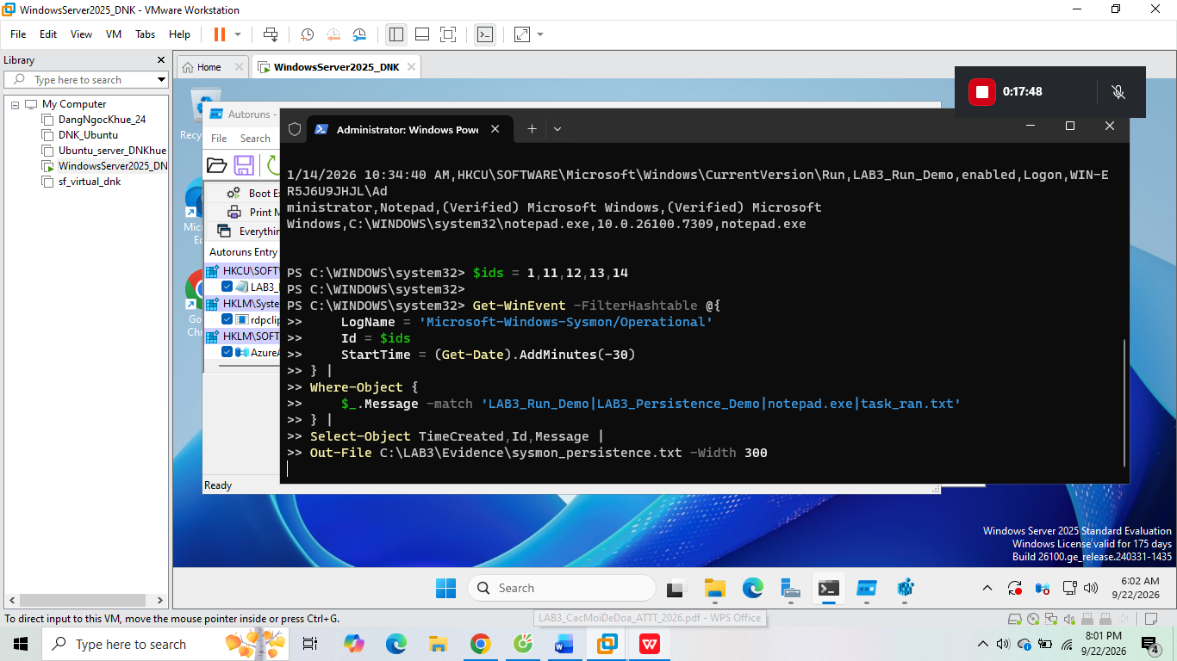
Tạo HTTP server nội bộ
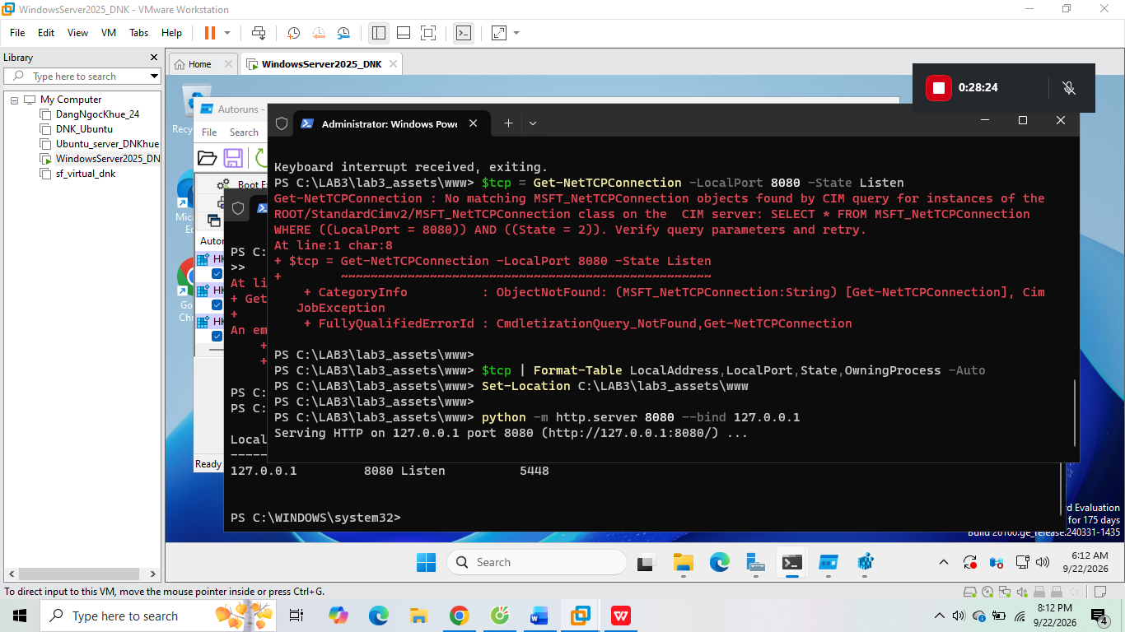
Kiểm tra cổng 8080 và PID
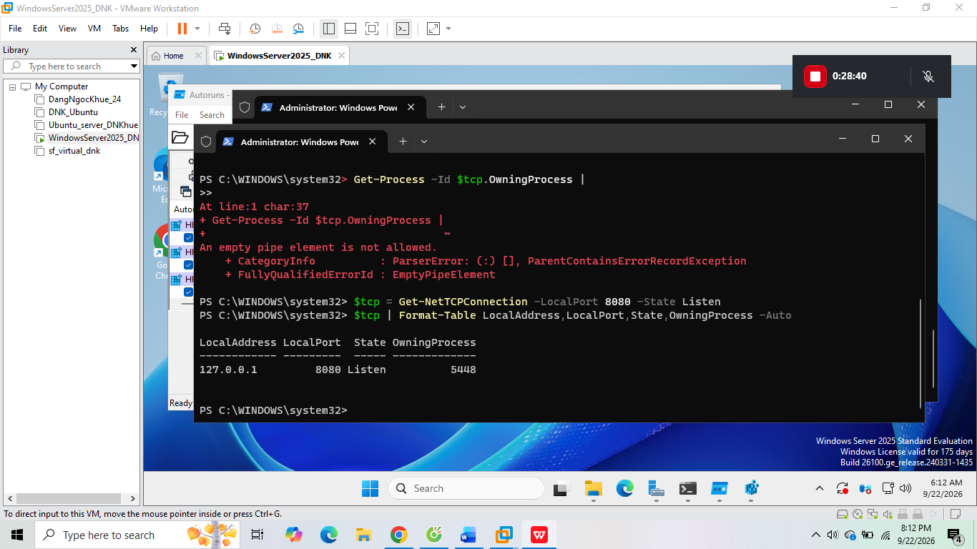
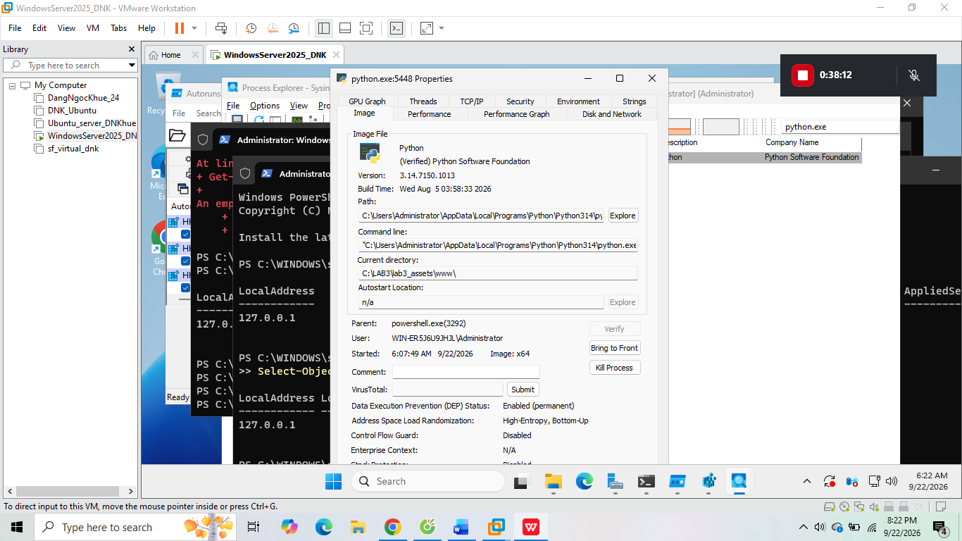

Câu hỏi
Câu 3: EICAR giúp kiểm tra Defender có phát hiện và cách ly tệp thử nghiệm không. Nó không chứng minh máy có mã độc thật hay Defender phát hiện được mọi mã độc.

Câu 4: Không nên tắt Defender vì sẽ khiến máy mất lớp bảo vệ. Nếu phần mềm hợp lệ bị chặn thì cần xác minh nguồn gốc, kiểm tra an toàn và được phê duyệt trước khi sử dụng.

Câu 5: Brute Force thử nhiều tổ hợp mật khẩu, Dictionary dùng danh sách mật khẩu, còn Keylogger ghi lại thao tác bàn phím. Hai cách đầu phát hiện qua log đăng nhập, còn Keylogger cần kiểm tra tiến trình và cảnh báo bảo mật.

Câu 6: Event 4624 là đăng nhập thành công, 4625 là thất bại, 4648 là sử dụng thông tin đăng nhập được chỉ định. Sau khi đổi mật khẩu lab3user, cần kiểm tra mật khẩu cũ thất bại và mật khẩu mới đăng nhập được.

Câu 7: Mật khẩu dài vẫn có thể bị Keylogger ghi lại khi nhập. MFA tăng bảo mật nhưng có thể bị chấp thuận nhầm thông báo, còn FIDO2/passkey giúp hạn chế phishing nhưng không bảo vệ hoàn toàn thiết bị.

Câu 8: Cổng Listen chưa chắc là Backdoor vì phần mềm hợp lệ cũng mở cổng. Cần kiểm tra PID, đường dẫn, command line và nhật ký Sysmon trước khi kết luận.

Câu 9: Run Value giúp chương trình chạy khi đăng nhập, còn Scheduled Task chạy theo điều kiện đã đặt. Cần kiểm tra tên, đường dẫn, nhà phát hành, lệnh chạy và ngữ cảnh thay đổi trước khi xóa để tránh nhầm chương trình hợp lệ.

